СПИД — стадия ВИЧ (вирус иммунодефицита человека) инфекции, при которой иммунная система человека отказывается защищать своего хозяина и у него развиваются бактериальные, грибковые, вирусные, протозойные инфекции (вызываются паразитами), и неинфекционные заболевания. В Республике Беларусь с диагнозом «ВИЧ-инфекция» проживают более 24 тысяч человек. В последние 5 лет ежегодно в стране регистрируется около 2 тысяч новых случаев ВИЧ-инфекции.

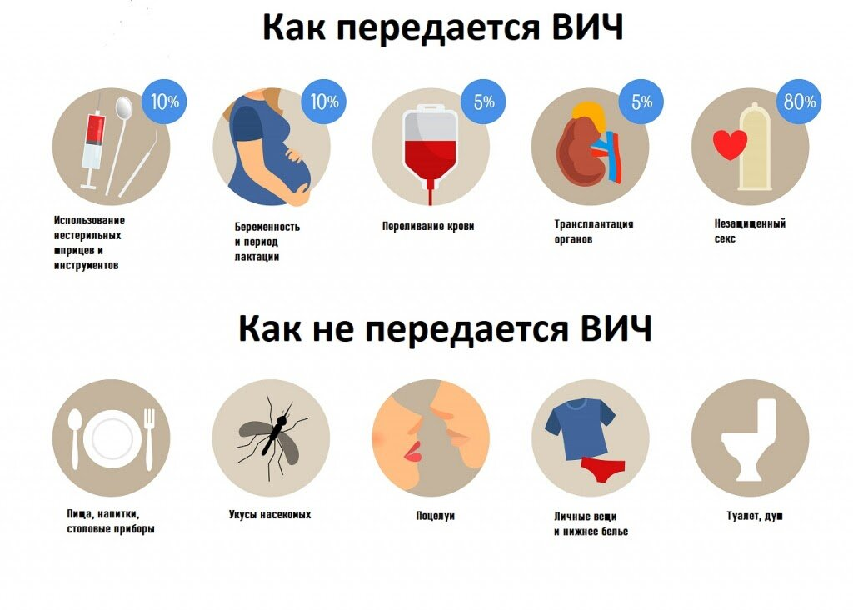
тираж: 50 экз 2023г

